國際觀專欄(275)孟加拉原來屬於巴基斯坦

李家同

Bangladesh為何叫孟加拉?

「孟加拉」（Bangla）一詞，一般認為是從公元前 1000 年左右，有一個民族在此地區定居，名為「孟加」（Bang 或 Banga）的部落而來的。

孟加拉（Bangladesh）在宋朝，根據趙汝適《諸蕃志》，被稱做「鵬茄羅」，為佛陀國之意。元朝汪大淵所作《島夷志略》，將孟加拉稱為「朋加剌」。到了明朝，馬歡的《瀛涯勝覽》將孟加拉稱為「榜葛刺」，字音基本上是相同的「Bangla」，但是廣東話的ban唸成孟，所以我們就把Bangladesh叫成孟加拉了。

話說當年大英帝國統治印度，二戰結束以後，印度要求獨立。英國知道印度的種族問題，因此成立了兩個國家，印度和巴基斯坦。印度國內的居民多數是印度教徒，巴基斯坦居民多數是伊斯蘭教徒，可是巴基斯坦又分為東巴基斯坦和西巴基斯坦，兩個地區是分開的，中間夾了印度。東巴基斯坦後來變成了孟加拉，現在的情形是巴基斯坦在西部，孟加拉在東部，如下圖所示。

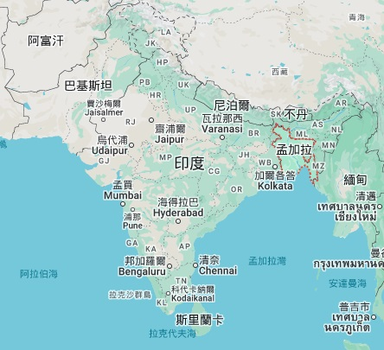

1971年東巴基斯坦有暴亂，要推翻政府。西巴基斯坦有軍隊的，但無法平亂，因為印度不會讓西巴基斯坦的軍隊通過國境。印度最後出兵平亂，1972年東巴基斯坦脫離巴基斯坦，成為孟加拉國。大家可以想見巴基斯坦對此事懷恨在心，總認為孟加拉國的成立是印度一手造成的。巴基斯坦和印度一直到現在的關係不好，與這件事是有關連的。

1972年我還在美國，眼看到印度進軍東巴基斯坦，勢如破竹。有趣的是，當時的IBM公司富可敵國，是全世界價值最高的公司，他居然發表聲明，在這場爭執中，IBM保持中立。一個公司在戰爭中保持中立是史無前例的，也使我們知道當時IBM有多偉大。

孟加拉在過去有好幾次大水災發生，我在美國遇見一位水利工程師，他告訴我，孟加拉地形平坦，平坦的地區如遇大水，水不太會流到海裡。這位工程師曾經經由聯合國的資助，幫助孟加拉建設水利工程。好像最近不太聽說孟加拉不太有大水災發生，大概是水利工程幫了忙。

孟加拉的主要工業是紡織業，他們的紡織業和我國紡織業大不相同，他們的紡織業是雇用一批女工替名牌公司縫製衣服。那些衣服最後都以高價賣出，可是孟加拉女工所賺的錢是非常少的，工作環境也相當惡劣。2012和2013年都發生過工廠火災和大樓倒塌事件，相當多工人死亡，非常悲慘。這兩次的災難曾引起全世界的注意。

我國的紡織業幾乎是在製造紡織機，我們的紡織業公司因此常常將紡織機外銷至孟加拉。最近孟加拉發生政變，他們的業務員只好暫時不去孟加拉。

孟加拉是一個典型的亞洲窮困國家，我們國人也應該注意為何亞洲有這種窮困國家。有人說，孟加拉沒有天然資源。其實台灣也沒有任何天然資源，但是我們絕對不是一個貧窮的國家。希望孟加拉在這次政變以後，能夠有一個認真辦事的政府。